Министерство образования и науки РФ
Федеральное Государственное Бюджетное
Образовательное Учреждение Высшего Образования
Тульский Государственный Университет

Лабораторная работа №5
по дисциплине: «Численные методы»
Тема: «Решение уравнений эллиптического типа
методом сеток».
Вариант 21

Выполнил: студент гр. 221241 Ильина Е.А.
Принял: профессор каф. ПМиИ Баранов В.П.

Тула 2017

1.Цель работы
Приобретение навыков решения уравнений эллиптического типа методом сеток.
2.Теоретические сведения
Требуется найти решение уравнения
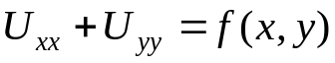 (1)
в области,если
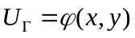, (2)
где -граница области ; 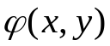-заданная непрерывная функция.
Чтобы найти решение данной задачи методом сеток покроем область прямоугольной сеткой 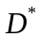:
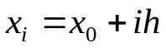; 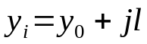,
где 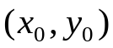-точка, лежащая внутри области; 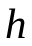 и - шаги сетки по 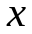 и 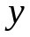 соответственно; 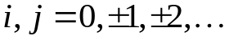
Заменим в узлах 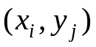 производные 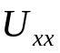 и 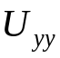 конечно- разностными соотношениями
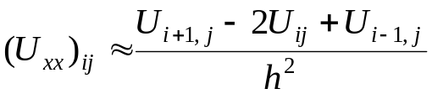 ;
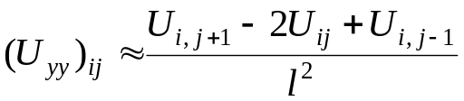 ;
Тогда для каждого внутреннего узла сетки уравнение (1) заменится конечно-разностным уравнением вида
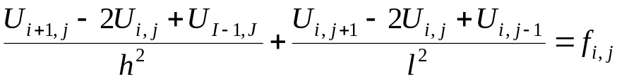 , (3)
где 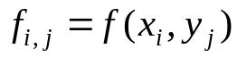.
Границу данной области заменим границей 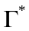 сеточной области. Если узел сетки 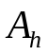 лежит на границе области , то значение 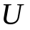 в этом узле совпадает со значением в данной точке. Если же граничный узел не лежит на границе, то можно выполнить одну из следующих процедур:
1. Положить, что в данном узле функция равна значению функции в ближайшей точке 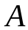 границы, отстоящей от данного узла на расстояние 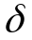 по оси или
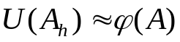.
2. Для определения значения функции в граничном узле использовать линейную интерполяцию
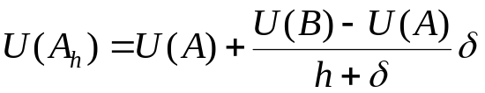,
где 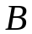-соседний внутренний узел, причем 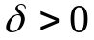, если лежит внутри области, и 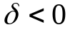,если есть внешняя точка для области 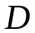.
Выбор шагов 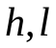 производится в зависимости от конкретной задачи, но таким образом, чтобы при этом контур сеточной области как можно лучше аппроксимировал контур 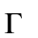 данной области .
От выбора зависит также величина остаточного члена при замене дифференциального уравнения (1) конечно-разностным уравнением (3). Следовательно, должны быть выбраны таким образом ,чтобы этот остаточный член был меньше погрешности, допустимой при решении.
Особенно простой вид примет система (3) при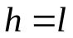:
(4)
Следовательно, чтобы решить задачу ,надо выбрать шаг сетки, построить сеточную область, найти значения в граничных узлах сетки, записать систему алгебраических уравнений для внутренних и граничных узлов сетки, решить полученную полную систему любым методом (метод Гаусса, метод Зейделя и т.д.). При этом погрешность приближенного решения задачи Дирихле будет складываться из трех погрешностей: погрешности замены дифференциального уравнения разностным, погрешности аппроксимации граничных условий, погрешности решения системы уравнений.
При большом числе внутренних узлов решение системы уравнений затруднительно. Чтобы решить задачу Дирихле в данном случае, применяют процесс Либмана.
Для этого выбирают начальные приближения 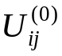. Теоретически в качестве этих значений можно выбрать любую систему чисел. Практически, чтобы найти значения , решают задачу Дирихле с большим шагом, обычно с шагом 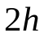, чтобы получить систему меньшего числа уравнений, принимая значения в граничных узлах равными значениям функции в ближайших точках границы. Значения функции во всех остальных внутренних узлах находят по формуле
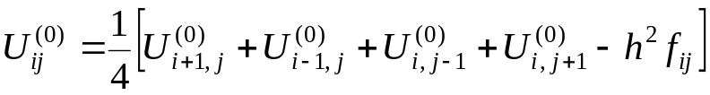.
Затем значения функции в граничных узлах исправляют по формулам линейной интерполяции, а значения функции во внутренних узлах исправляют по формулам
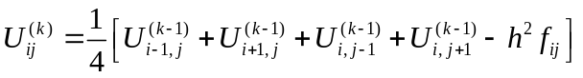.
Процесс продолжается до тех пор , пока не совпадут значения функций в двух последовательных приближениях.
3.Задание
Найти решение уравнения
в области , если на границе области
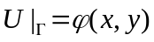
Где: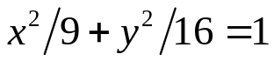; 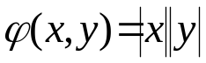;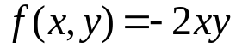
4. Листинг программы

include"stdafx.h"
#include<cstdlib>
#include<math.h>
#include<stdio.h>
#include<iostream>

enum { node_inner, node_outter, node_edge };//перечислениетиповузлов
constint dim = 13;//количествоузлов
constfloatsmin = -3, smax = 3.0; // областьсимметричная
constfloat h = fabs(smax - smin) / float(dim);//шаготiдо i+1
constfloat eps = 0.001;// этопогрешность

boolcontflag = true, new_contflag;// true -этоправда, false-ложь ,contflag-этофлажокобозначающийвнашемслучае true
int steps = 0;
intgetNodeType(float_x, float_y) {//получитьтипузла
if (pow(_x, 2) / 9 + pow(_y, 2) / 16 > 1)
returnnode_outter;//тогда вернуть узел внешний
else// иначе
if (
pow(_x - h, 2) / 9 + pow(_y, 2) / 16 <= 1 &&
pow(_x + h, 2) / 9 + pow(_y, 2) / 16 <= 1 &&
pow(_x, 2) / 9 + pow(_y - h, 2) / 16 <= 1 &&
pow(_x, 2) / 9 + pow(_y + h, 2) / 16 <= 1
)
returnnode_inner;// при выполнении вернуть узел внутренний
else//иначе
returnnode_edge;// вернуть узел граничный , если предыдущие 2 не выполняются
}
void main() {
int* umatrix = newint[dim*dim];//матрица
float* udata = newfloat[dim*dim];// матрица преобразованная сюда записываем результативные данные
inttemp;// временная переменная (целочисленная)
floatftemp;
float delta;
for (int x = 0; x < dim; x++)
for (int y = 0; y < dim; y++) {
temp = getNodeType(smin + h * x, smin + h * y);
umatrix[y*dim + x] = temp;//одномер.мат
if (temp == node_edge)//если временная переменная temp содержит(относится ) к граничный узел
udata[y * dim + x] = fabs(smin + h*x)*fabs(smin + h*y);//это phi
else
udata[y * dim + x] = 1.0;
}// Процесс Либмана
while (contflag) { // пока правда тогда выполняем следующее
steps++; //шаги ++ увеличиваем на 1
new_contflag = false;
for (int I = 0; I < dim; I++) //пооси OX
for (int j = 0; j < dim; j++) // пооси OY
if (umatrix[I * dim + j] == node_inner) {
ftemp = 0.25 * (udata[(I + 1) * dim + j] +
udata[(I - 1) * dim + j] +
udata[I * dim + j - 1] +
udata[I * dim + j + 1] + h * h * (-2) * ((smin + I * h)*(smin + j * h)));// f(x,y)

if (fabs(udata[I * dim + j] - ftemp) > eps) {
udata[I * dim + j] = ftemp;
new_contflag = true;
}
}
contflag = new_contflag;
}// Выводрезультатов
for (int I = 0; I < dim; I++) {
for (int j = 0; j < dim; j++)
if (umatrix[I * dim + j] == node_outter)
printf("- ");
else
printf("%-+#.2f ", udata[I*dim + j]);
printf("\n");
}
getchar();
}
5. Результат
